**Диапазон термов**

Были выбраны термы из 2 источников, Вишнева и Положение о студ. Конф.

Их можно разделить на 3 группы:

* Требования, оцениваемые руководителем
  + добросовестность студента дипломника;
  + умение самостоятельно работать с литературой;
  + достижение цели, сформулированной в качестве темы ДП;
  + объем и качество самостоятельно полученных результатов;
  + умение обобщить и систематизировать результаты проделанной работы и сделать выводы.
* Требования, оцениваемые рецензентом
  + Тип роботы
  + Качественный анализ состояния проблемы. Полнота использованных источников литературы
  + Степень новизны полученных результатов
  + Практическая значимость
  + Структура работы: введение, постановка задачи, решение, выводы
  + Владение автором специальным и научным аппаратом
  + Качество оформления работы
* Требования, оцениваемые комиссией
  + Качество доклада
  + Четкость выводов, обобщающих доклад
  + Использование демонстрационного материала
  + Оформление демонстрационного материала
  + Качество ответов на вопросы

**Экспертные методы выявления значений и формул**

Существует 2 группы методов экспертных оценок:

* Индивидуальные оценки основаны на использовании мнения отдельных экспертов, независимых друг от друга.
* Коллективные оценки основаны на использовании коллективного мнения экспертов.

В рамках дипломной работы будет использован метод группы индивидуальных оценок.

Лучше всего подходит метод средней точки. С помощью его можно будет определить точку, в которой терм будет 100% принадлежать какой-то оценке, а вероятность соседних оценок будет 0%.

Так, например для шкалы от 0 до 5, график для 5 оценок будет выглядеть следующим образом.

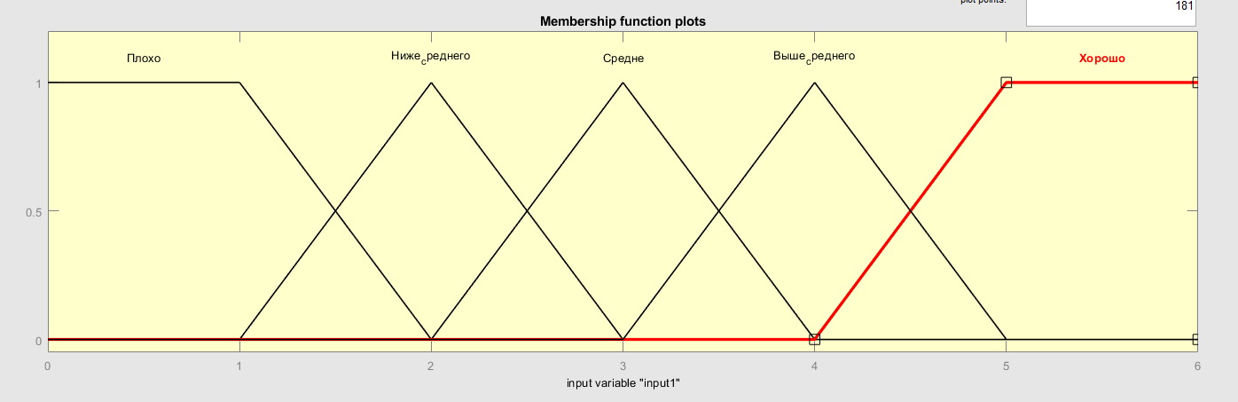

Для шкалы от 0 до 5, график для 4 оценок будет выглядеть следующим образом.

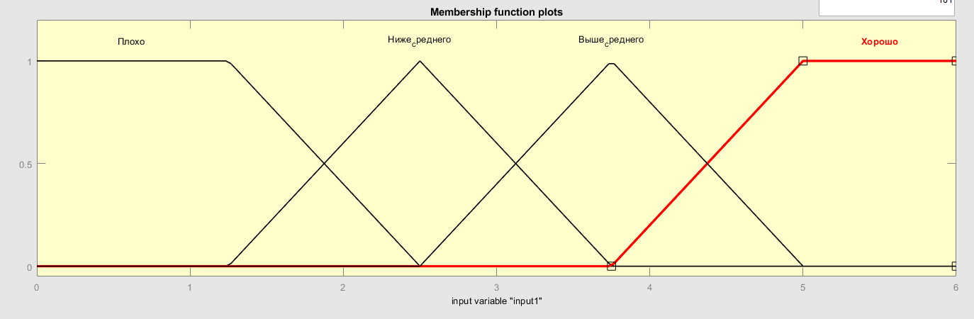

Для шкалы от 0 до 5, график для 3 оценок будет выглядеть следующим образом.

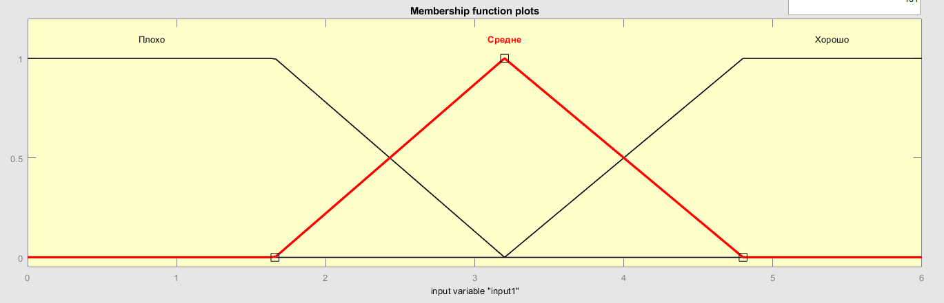

Вершины функций находятся на расстоянии 5\x, x – количество оценок.

Кусочно-линейные функции были выбраны, так их чаще всего используют для задания таких свойств как:

* Приблизительно равно
* Среднее значение
* Расположен в интервале
* Подобен объекту
* Похож на предмет
* т.д.

Такие свойства подходят для оценки доклада.

Так как линейная функция — это композиция линейной и Z-образной функций, то по этой причине, крайние функции (плохо и хорошо) Z-образные.